**دستورالعمل کار با دستگاه جوش**

**نام درس/دروس:**

**ایمنی**

**کارآموزی 2**

**آزمایشگاه/کارگاه:**

**آزمایشگاه ایمنی**

**1-هدف:**

**تشریح نحوه کار وآیین کار ایمن با دستگاه جوش**

**2-دامنه کاربرد:**

**دانشجویان ترم سوم وهشتم کارشناسی رشته مهندسی بهداشت حرفه ای وایمنی کار**

**3-مسئولیت:**

**1-کلیه دانشجویان دوره کارشناسی رشته بهداشت حرفه ای مسئولیت اجرای این دستورالعمل را به عهده دارند.**

**2-اساتید راهنما ومسئول درس مسئولیت نظارت بر حسن اجرای مفاداین دستورالعمل را به عهده دارند.**

**4-تعاریف(درحال حاضر فاقد تعریف)**

**5-شرح دستورالعمل**

**دستورالعمل وآیین کارایمن با دستگاه جوش**

**جوشکاری فرآیندی است که به منظور ایجاد اتصال دائم و محکم بین دو قطعه، در صنعت بسیار مورد استفاده قرار می گیرد. دستگاهی که باعث ایجاد جریان الکتریکی، با منبع ولتاژ و جریان تعریف شده می گردد دستگاه جوش یا موتور جوش نام دارد.**

**دستگاه جوش یا موتور جوش وسیله ای است برقی که جهت اتصال انواع مواد و مصالح فلزی و برخی اوقات غیر فلزی کاربرد فراوان دارد و می تواند به صورت لیزری، شیمیایی و یا الکتریکی باشد که از هر کدام می توان در زمان مناسب استفاده کرد. در فرآیند جوشکاری میله ای به نام الکترود توسط یک قوس الکتریکی به همراه شدت جریان بالا ذوب شده و باعث اتصال دو قطعه فلزی می گردد. امروزه نیز با پیشرفت تکنولوژی و اعمال تغییراتی در ساختار انواع دستگاه جوشکاری و همچنین نوع عملکرد آنها، دارای طیف گسترده ای می باشد.**

**انواع دستگاه جوش**

**هایپر صنعت فامکو ارائه دهنده**[**انواع ماشین آلات ساختمانی**](https://www.famcocorp.com/pcat/88/%D9%85%D8%A7%D8%B4%DB%8C%D9%86-%D8%A2%D9%84%D8%A7%D8%AA-%D8%B3%D8%A7%D8%AE%D8%AA%D9%85%D8%A7%D9%86%DB%8C-%D8%B1%D8%A7%D9%87%D8%B3%D8%A7%D8%B2%DB%8C)**می باشد، انواع دستگاه جوشکاری خود را در 4 مدل زیر ارائه می نماید که در ادامه به معرفی مشخصات، کاربرد و مزایای هر کدام خواهیم پرداخت.**

* **دستگاه جوش ترانسفورماتور (موتور جوش)**
* **دستگاه جوش دیزلی (مولد یا دینام جوشکاری)**
* **دستگاه جوش اینورتر (اینورتر جوشکاری)**
* **دستگاه جوش رکتیفایر**
* **دستگاه جوش فورجینگ (جوش سر به سر میلگرد)**
* **دستگاه جوش گل میخ زن عرشه فولادی (Stud Welder)**
* **دستگاه جوش میگ یا مگ**

**دستگاه جوش ترانسفورماتور**

[**دستگاه جوش ترانسفورماتور**](https://www.famcocorp.com/product/18253/%D8%AF%D8%B3%D8%AA%DA%AF%D8%A7%D9%87-%D8%AC%D9%88%D8%B4-%D8%AA%D8%B1%D8%A7%D9%86%D8%B3%D9%81%D9%88%D8%B1%D9%85%D8%A7%D8%AA%D9%88%D8%B1-%D8%AA%D8%B1%D8%A7%D9%86%D8%B3-%D8%AC%D9%88%D8%B4%DA%A9%D8%A7%D8%B1%DB%8C)**یا موتور جوشکاری از قدیمی ترین و ساده ترین نوع دستگاه جوشکاری است که در حال حاضر به دلیل وزن بالا، اشغال حجم زیادی از فضا و مصرف برق بالا کاربرد چندانی ندارد.**

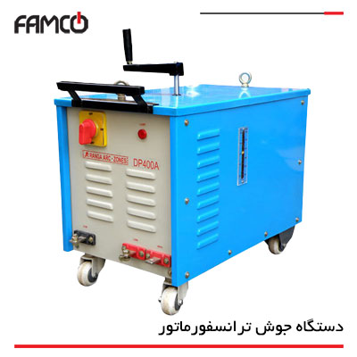

**روش کار موتور جوش به این صورت است که ولتاژ و جریان الکتریکی متوسط پس از اتصال مولد به کابل برق شهری، به ولتاژ پایین و جریان الکتریکی بالا تبدیل می شود و توسط دو ترمینال خروجی که کابل های انبر اتصال به آن ها متصل شده جریان مناسب برای جوشکاری ایجاد می گردد. موتور جوش صدای کمی داشته اما هنگام جوشکاری جرقه های زیادی تولید می نماید همچنین امکان استفاده از دستگاه با هر نوع الکترودی مقدور نمی باشد و باید برای انجام عملیات جوشکاری الکترود مخصوص این نوع دستگاه را تهیه نمایید.**

**دستگاه جوش دیزل (مولد یا دینام جوشکاری)**

[**دستگاه جوشکاری دیزلی**](https://www.famcocorp.com/product/18264/%D8%AF%D8%B3%D8%AA%DA%AF%D8%A7%D9%87-%D8%AF%DB%8C%D8%B2%D9%84-%D8%AC%D9%88%D8%B4)**یا مولد جوشکاری در واقع یک ژنراتور است که در پروژه هایی با سطح وسیع جوشکاری و در صورت عدم دسترسی به شبکه برق باآمپر بالاکاربرد دارد.**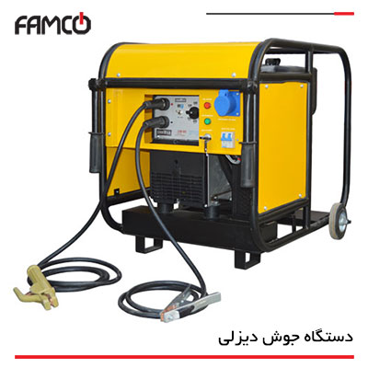

**وش کار دستگاه دینام جوشکاری به این صورت است که ابتدا ژنراتور پس از تولید جریان الکتریسیته، جریان را به سمت انبرها و الکترودها هدایت نموده و جریان لازم برای ایجاد قوس الکتریکی را تامین می نماید. موتور جوش به دلیل ایجاد سر و صدای زیاد و تولید آلودگی زیستی در حال حاضر استفاده چندانی در پروژه های عمرانی به جز موارد خاص ندارد.**

**دستگاه اینورتر جوشکاری**

[**اینورتر جوشکاری**](https://www.famcocorp.com/product/18250/%D8%A7%DB%8C%D9%86%D9%88%D8%B1%D8%AA%D8%B1-%D8%AC%D9%88%D8%B4%DA%A9%D8%A7%D8%B1%DB%8C)**جدیدترین نسل انواع دستگاه جوشکاری است و مشکلات ناشی از جابجایی و اشغال حجم زیادی از فضای کارگاه را ندارد.**

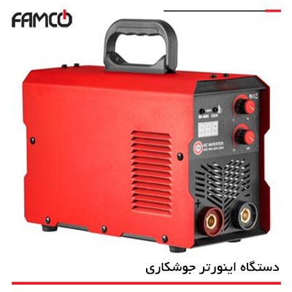

**اینورتر قطعه ای است که می تواند جریان برق را چند برابر قوی تر کند و منبع تغذیه اینورتر جوشکاری می تواند شدت جریان بالای مورد نیاز دستگاه را تامین نماید. اینورتر جوشکاری ابتدا برق متناوب (AC) را به برق مستقیم (DC) تبدیل نموده و سپس DC را به ترانسفورماتور گام به گام تبدیل می نماید تا ولتاژ یا جریان مورد نظر جوش ایجاد گردد. اینورتر جوشکاری دارای منبع تغذیه ای است که به کمک یک نرم افزار کامپیوتری، جریان های بالای خروجی و ولتاژ را که در اثر جوشکاری ایجاد می گردد را تنظیم و کنترل می نماید.**

**دستگاه جوش رکتیفایر**

[**دستگاه جوشکاری رکتیفایر**](https://www.famcocorp.com/product/18263/%D8%AF%D8%B3%D8%AA%DA%AF%D8%A7%D9%87-%D8%AC%D9%88%D8%B4-%D8%B1%DA%A9%D8%AA%DB%8C%D9%81%D8%A7%DB%8C%D8%B1)**نسخه بهبود یافته دستگاه جوش ترانسفورماتور می باشد که توانایی کار با قوس الکتریکی مداوم و پایدار را دارد و می تواند نفوذ و پایداری قوس بیشتری را برای جوشکاری فراهم نماید.**

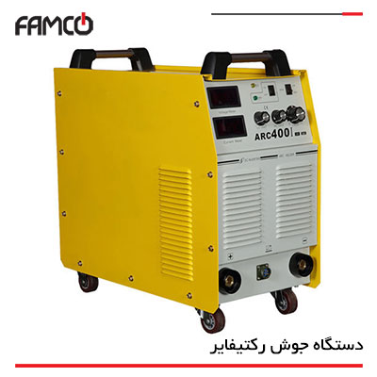

**دستگاه جوش رکتیفایر عموما از یک یا چند دیود تشکیل شده است که جریان های متناوب 220 ولت شهری یا 380 ولت کارگاهی را به جریان مستقیم (DC) تبدیل می نماید. دستگاه جوشکاری رکتیفایر امکان جوشکاری با الکترودهای مختلف را دارد و به دلیل افزایش سرعت و کیفیت بالای جوشکاری، اغلب در پروژه های سنگین صنعتی قابل استفاده است.**

**دستگاه جوش فورجینگ (جوش سر به سر میلگرد)**

[**دستگاه جوش فورجینگ**](https://www.famcocorp.com/product/18363/%D8%AF%D8%B3%D8%AA%DA%AF%D8%A7%D9%87-%D8%AC%D9%88%D8%B4-%D9%81%D9%88%D8%B1%D8%AC%DB%8C%D9%86%DA%AF-%D9%85%DB%8C%D9%84%DA%AF%D8%B1%D8%AF)**دستگاهی است که با استفاده از پمپ هیدرولیک فشار لازم بر روی جک های مخصوص این دستگاه ایجاد کرده و با استفاده از مشعل مخصوص دو سر میلگرد را تحت حرارت ناشی از فشار هوا و گاز تحت فشار به یکدیگر فورج میکند که باعث اتصال یکپارچه دو سر میلگرد به یکدیگر میگردد. این روش در صنعت فورجینگ نام دارد و به صورت اختصاصی برای جوش سر به سر میلگرد مورد استفاده قرار می گیرد.**

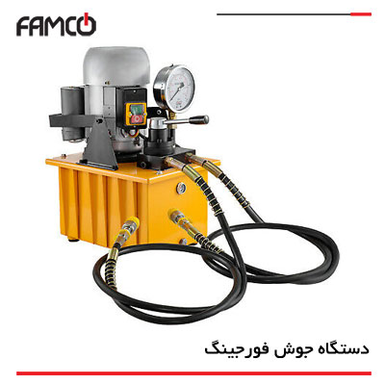

**دستگاه جوش گل میخ زن عرشه فولادی**

[**دستگاه گل میخ زن**](https://www.famcocorp.com/product/18364/%D8%AF%D8%B3%D8%AA%DA%AF%D8%A7%D9%87-%D8%AC%D9%88%D8%B4-%DA%AF%D9%84-%D9%85%DB%8C%D8%AE-%D8%B2%D9%86-%D8%B9%D8%B1%D8%B4%D9%87-%D9%81%D9%88%D9%84%D8%A7%D8%AF%DB%8C)**عرشه فولادی دستگاهی است با قابلیت تولید جریان القایی تا 2000 آمپر که از این شدت جریان جهت ایجاد قوس الکتریکی در کسرس از ثانیه برای ایجاد اتصال بین پیچ و گل میخ های فولادی با سطوح فلزی استفاده می شود. تکنوژی مورد استفاده در این دستگاه تکنولوژی اینورتری می باشد. دستگاه های تولید داخل گل مخ زن قابلیت تولید 600 آمپر جریان را دارا بوده و جهت اتصال گل میخ های عرشه فولادی با استفاده از تفنگ مخصوص جهت اجرای سقف های عرشه فولادی کاربرد دارند.**

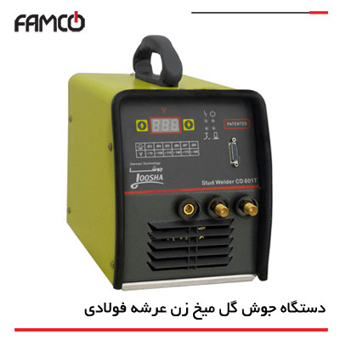

**دستگاه جوش میگ یا مگ**

**دستگاه های جوش میگ یا مگ در صنعت جوش فلزات جایگاه ویژه ای دارند، این دستگاه ها با قابلیت ایجاد جوش های عمیق و یکنواخت و ممتد بدون نیاز به جوشکاری در پاس های متعدد برای رسیدن به کیفیت بهینه و بدون استفاده از الکترود جوشکاری، با استفاده از قرقره سیم های جوشکاری و وایر فیدر جوش های با کیفیت و استقامت بسیار بالایی بین قطعات فلزی ایجاد می کنند.**[**دستگاه جوش میگ**](https://www.famcocorp.com/product/18365/%D8%AF%D8%B3%D8%AA%DA%AF%D8%A7%D9%87-%D8%AC%D9%88%D8%B4-%D9%85%DB%8C%DA%AF-%DB%8C%D8%A7-%D9%85%DA%AF)**به دستگاه های جوش تحت حفاظت گاز نیز شناخته می شوند چرا که در این دستگاه ها فرآیند جوشکاری جهت رسیدن به بالاترین کیفیت ممکن تحت حفاظت گازهای خنثی انجام می گیرد.**

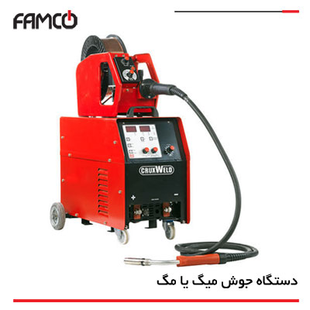

**اجزای اصلی دستگاه جوش**

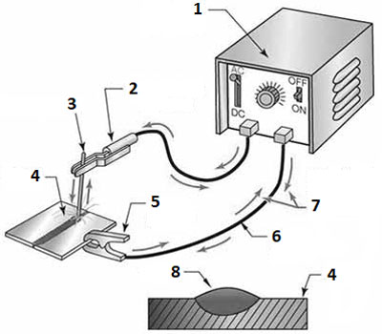

1. **دستگاه جوش**
2. **نگهدارنده الکترود**
3. **الکترود**
4. **قطعه کار**
5. **نگهدارنده صفحه کار**
6. **کابل جوشکاری**
7. **جهت جریان**
8. **جوش**

**انواع برند دستگاه جوش**

**دستگاه جوشکاری در ایران تنوع زیادی دارد و انتخاب هر برند متناسب با نیاز هر شخص صورت می گیرد. انواع برند معروف دستگاه جوش در ایران عبارتند از:**

**موتور جوش رونیکس**

**موتور جوش ای اس**

**موتور جوش دنلکس**

**موتور جوش صبا الکتریک**

**موتور جوش جوشکاری آروا**

**موتور جوش الکترو جوش**

**موتور جوش آمپر جاب**

**موتور جوشکاری آمپر ایران**

**موتور جوشکاری ادون**

**موتور جوشکاری دیوالت**

**موتور جوشکاری هیوندای**

**موتور جوشکاری استرانگ**

**موتور جوشکاری ماکیتا**

**موتور جوشکاری آذرخش**

**موتور جوشکاری ایران ترانس**

**موتور جوشکاری گام الکتریک**

**الکترود جوشکاری**

**الکترود جوشکاری یا سیم جوش یک ماده رسانا است که معمولا از جنس آهک، سلولز، اکسید سدیم و غیره ساخته شده است که تمام سطح آن به موادی به نام روغن لحیم (فلاکس) آغشته شده است که جریان برق را از خود عبور می دهد.**

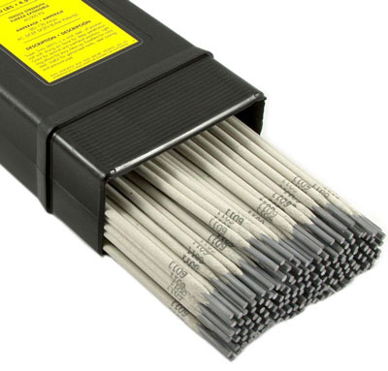

**به عبارت دیگر این سیم فلزی که به کمک آن می توان مراحل جوش را انجام داد الکترود نامیده می شود و جنس الکترود به تجهیزاتی که در جوشکاری استفاده می شود بستگی دارد. کاربرد الکترودهای جوشکاری پر کردن فضای خالی بین دو سطح به صورت دائم و مستحکم می باشد.**

**انواع الکترود جوشکاری**

**در جدول زیر انواع الکترود به همراه راهنمای خرید الکترود مناسب جوشکاری به تفکیک آورده شده است.**

**الکترود های کم هیدرروژن :الکترودهای E7018 و E7028 پرکاربردترین الکترودها از این دسته می باشند. فلاکس به کار رفته در این الکترودها از هیدروژن بسیار کمی برخوردار است. از این رو از آن ها برای فولادهای پر کربن استفاده می گردد.**

**الکترود چسبان: الکترودهای E6027 و E6028 از کدهای پرکاربرد در این نوع الکترودها می باشند. که دارای پوشش فلاکس سنگین بر روی سیم بوده و رسوب گذاری سریعی را به همراه دارند.**

**الکترود سریع انجماد:از انواع سیم جوش سریع انجماد می توان به الکترودهای E6010 اشاره نمود. سه ویژگی منحصر به فرد داشته که شامل ایجاد قوس قوی، ایجاد سرباره کم و استفاده در محیط های مختلف است**

**الکترود انجماد پر شده :الکترودهایی که دارای کدهای E7014 ،E6013 و E6012 هستند در دسته الکترودهای انجماد پر شده قرار دارند. الکترودهای انجماد پر شده همان طور که از نامشان پیداست، دارای فلاکسی سنگینی می باشند. در این الکترودها علاوه بر خارج کردن سرباره می توان دانه هایی با ترکیب های یکنواخت ایجاد نمود.**

**کابل جوشکاری**

**برای انتقال جریان از موتور جوش به الکترود نیاز به یک رابط یا کابل است که جریان ایجاد شده برای عملیات جوشکاری به صفحه کار منتقل گردد.**

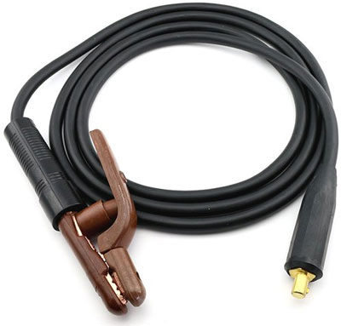

**یکی از مهم ترین وسایل مورد نیاز در عملیات جوشکاری، کابل جوشکاری می باشد که باعث افزایش کیفیت نهایی جوش می گردد، لذا هر چه کیفیت کابل جوشکاری بالاتر باشد، در نتیجه کیفیت جوش نیز مطلوب تر خواهد بود. از طرفی در جوشکاری یکی از عوامل مهم، مصرف بالای برق می باشد که با انتخاب یک کابل جوشکاری مناسب می توان به میزان قابل توجهی مصرف برق را کاهش داد.**

**انبر جوشکاری و کانکتور اتصال**

**از انبر جوشکاری برای نگه داشتن الکترود استفاده می گردد که وظیفه آن انتقال برق از کابل جوشکاری به الکترود مصرفی می باشد و برای اتصال به دستگاه جوشکاری به جریان مثبت متصل می گردد. کانکتور اتصال به انبر اتصال نیز معروف بوده و در عملیات جوشکاری به قطعه کار متصل می گردد و وظیفه آن انتقال جریان الکتریکی و داده است که برای اتصال به جریان منفی دستگاه جوشکاری متصل می گردد.**

**راهنمای انتخاب سایز کابل جوش مناسب**

**انتخاب کابل جوشکاری مناسب نقش بسیار مهمی در کیفیت نهایی عملیات جوشکاری دارد زیرا رابطه مستقیمی بین سایز کابل و ظرفیت آمپری آن وجود دارد، با توجه به این امر مهم، موارد دیگری نیز در انتخاب کابل مناسب جوشکاری موثر هستند:**

* **جنس و برند سازنده کابل**
* **متراژ و اندازه کابل**
* **دمای قابل تحمل کابل**
* **مقاومت کابل در برابر شرایط کارگاهی**
* **انعطاف پذیری کابل برای ایجاد آزادی عمل در حین کار**

**در جدول زیر راهنمای انتخاب قطر کابل جوشکاری به همراه آمپر خروجی به تفکیک آورده شده است.**

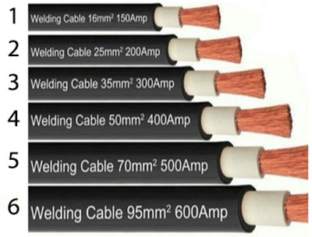

|  |  |  |
| --- | --- | --- |
| **شماره** | **اندازه قطر کابل(میلی متر مربع)** | **جریان (آمپر)** |
| **1** | **16** | **150** |
| **2** | **25** | **200** |
| **3** | **35** | **300** |
| **4** | **50** | **400** |
| **5** | **70** | **500** |
| **6** | **95** | **600** |

|  |  |  |
| --- | --- | --- |
| **راهنمای انتخاب قطر کابل جوشکاری** | | |
| **شماره** | **اندازه قطر کابل (میلیمتر مربع)** | **جریان (آمپر)** |
| **1** | **16** | **150** |
| **2** | **25** | **200** |
| **3** | **35** | **300** |
| **4** | **50** | **400** |
| **5** | **70** | **500** |
| **6** | **95** | **600** |

**تفاوت بین اینورتر با دستگاه جوش های قدیمی**

**در جدول زیر تفاوت بارز بین اینورتر جوشکاری با دستگاه جوش های قدیمی آورده شده است.**

|  |  |
| --- | --- |
| **دستگاه جوش اینورتر** | **دستگاه جوش قدیمی** |
| **استفاده ازمدار الکتریکی برای تبدیل جریان ورودیACبهDC** | **استفاده از هسته آهنی بزرگ برای تغییر دادن مدار جریان پایین با ولتاژبالا به جریان متناوب با ولتاژپایین** |
| **سبک ودارای ابعاد کوچک** | **وزن بالاواشغال حجم زیادی از فضا** |
| **مصرف برق کم** | **مصرف برق زیاد** |
| **قابلیت کارکرد با تمامی انواع الکترود ها** | **امکان استفاده از اینورتر جوشکاری با هر نوع الکترودی مقدور نمی باشد.** |
| **هزینه ساخت کمتر** | **هزینه خریدبالا** |
| **قابلیت ایجاد قدرت بالای جوشکاری** | **قدرت محدوددرعملیات جوشکاری** |
| **عدم ایجاد جرقه های خطرناک درعملیات جوشکاری** | **هنگام جوشکاری جرقه های زیادی تولید می نماید.** |

**تفاوت بین دستگاه جوش رکتیفایر با اینورتر جوشکاری**

**تفاوت اصلی دستگاه جوش رکتیفایر با اینورتر جوشکاری در میزان وزن آنها می باشد، به این صورت که اینورتر جوشکاری با توجه به میزان آمپر، نسبت به دستگاه جوش رکتیفایر با همان آمپر، 3 برابر وزن کمتری دارد. از دیگر تفاوت اینورتر جوشکاری با دستگاه جوش رکتیفایر به میزان آمپر دریافتی می توان اشاره نمود، در دستگاه جوش رکتیفایر میزان آمپر دریافتی تا 25 آمپر می باشد که باعث ایجاد نوسان در برق منازل می گردد، ولی این میزان آمپر دریافتی در اینورتر جوشکاری حدود 18 تا 22 آمپر است.**

**نحوه انتخاب دستگاه جوشکاری**

**انتخاب دستگاه جوشکاری مناسب باعث کمتر شدن هزینه های پروژه و از طرفی افزایش کیفیت نهایی کار می گردد، لذا لازم است جهت انتخاب دستگاه جوش یا اینورتر جوشکاری مناسب، قبل از خرید موارد زیر را مد نظر قرار دهید:**

* **نوع برق در دسترس در کارگاه**
* **متریالی که جوشکاری می کنیم.**
* **موقعیت جوشکاری و زاویه جوشکاری**
* **نوع الکترود مصرفی**
* **میزان شدت جریان و ولتاژ مورد نیاز**

**طرز کار و نحوه راه اندازی دستگاه جوشکاری**

1. **در ابتدا مطابق با تصویر زیر کابل جوشکاری را به اینورتر جوشکاری متصل نموده و در جهت عقربه های ساعت بچرخانید. توجه داشته باشید که انبر جوش را به کابل مثبت و انبر اتصال را به جریان منفی اینورتر جوشکاری متصل نمایید.**

**2-برای راه اندازی اینورتر جوشکاری، با استفاده از کلید پاور اینورتر جوشکاری را روشن نمایید.**

**3-در این مرحله اینورتر جوشکاری آماده به کار است و فقط کافیست با توجه به ضخامت ورق و محل جوشکاری، نوع الکترود مناسب را انتخاب کرده و شدت جریان اینورتر جوشکاری را تنظیم نمایید..**

**میزان جریان مناسب عملیات جوشکاری به شرایط دمایی نیز بستگی دارد، از این رو جدول زیر مقدار آمپر پیشنهادی بر اساس قطر الکترود را ارائه می دهد:**

|  |  |  |
| --- | --- | --- |
| **قطرالکترود (میلیمتر)** | **جریان حداقل (آمپر)** | **جریان حد اکثر(آمپر)** |
| **0.1** | **20** | **40** |
| **1.6** | **44** | **86** |
| **0.2** | **60** | **100** |
| **2.5** | **80** | **120** |
| **3.2** | **108** | **148** |
| **4.0** | **140** | **180** |

**نکته: تنظیم شدت جریان دستگاه جوشکاری کمتر از حد مورد نیاز، باعث چسبیدگی الکترود به سطح کار می گردد و همچنین در صورت تنظیم شدت جریان بیش از میزان مورد نظر باعث افزایش دمای الکترود و در نتیجه ذوب شدن آن می گردد.**

**نکته: اگر از الکترود کوچک برای سطوح بزرگ استفاده شود قطعات به درستی به هم متصل نمی شوند و از طرفی استفاده الکترود سایز بزرگ باعث ذوب شدن سطح مورد نظر می گردد.**

**نکات استفاده از دستگاه جوشکاری**

* **استفاده نادرست از کابل جوش و عدم رعایت نکات و موارد ایمنی باعث ایجاد حوادث جانی و مالی می گردد، لذا تمامی تجهیزات را قبل از استفاده بررسی و عیب های احتمالی را بر طرف نمایید.**
* **برای انجام عملیات جوشکاری تهیه لوازمی همچون انبر جوشکاری، انبر اتصال، کابل جوشکاری و ماسک جوشکاری الزامی می باشد.**
* **در اینورتر جوشکاری در صورت توقف ناگهانی به علت حمل اضافه بار ممکن است چراغ O.C روشن شود، در این صورت لازم نیست اینورتر جوشکاری را خاموش و روشن کنید. با کاهش دما توسط فن پس از مدتی چراغ O.C خاموش شده و می توانید عملیات جوشکاری را ادامه دهید.**
* **در عملیات جوشکاری استفاده از پوشش مناسب از جمله عینک و ماسک جوشکاری، لباس کار و دستکش برای اپراتور الزامی می باشد تا از حوادثی مانند برق گرفتگی و پاشش جوش جلوگیری به عمل آید.**
* **استفاده از کابل جوشکاری مناسب متناسب با شدت جریان اینورتر جوشکاری، در عملیات های جوشکاری الزامی می باشد، زیرا استفاده از کابل جوشکاری با ضخامت کم باعث افزایش استهلاک اینورتر جوشکاری و کاهش کیفیت جوشکاری می گردد.**
* **هیچگاه برای خنک کاری قطعه کار از پاشش آب بر روی محل جوشکاری استفاده نکنید؛ این عمل باعث کاهش استحکام جوش می شود.**
* **جهت افزایش استحکام جوش در مناطق مرطوب توصیه می گردد از روکش ضد آب در هنگام خاتمه عملیات جوشکاری استفاده شود.**
* **از سلامت کابل جوشکاری از قبیل عدم پارگی و لهیدگی کابل قبل از عملیات جوشکاری اطمینان حاصل نمایید.**
* **جهت افزایش ایمنی کاربر در هنگام عملیات جوشکاری بهتر از قطعه کار به زمین متصل باشد.**
* **از برخورد انبر اتصال قطب مثبت به انبر اتصال قطب منفی اجتناب نمایید.**
* **سرویس و نگهداری اینورتر جوشکاری**
* **جهت جلوگیری از ذوب شدن شمش داخل اینورتر جوشکاری، مادگی نسوز جلوی دستگاه را به موقع تعویض نمایید، در صورت عدم استحکام فیش نسوز درون مادگی، با گذشت زمان مادگی داغ شده و باعث آسیب به دستگاه می گردد.**
* **استفاده از روکش ضد آب برای نگهداری اینورتر جوشکاری در انبار به مدت طولانی الزامی می باشد.**
* **دو فاز شدن برق ساختمان های نیمه کاره موجب آسیب جدی به IGBT اینورتر جوشکاری می گردد، لذا قبل از راه اندازی دستگاه از برق ورودی دستگاه اطمینان حاصل نمایید.**
* **در صورت بروز آسیب به اینورتر جوشکاری نظیر جرقه داخلی یا خروج دود از دستگاه، از راه اندازی مجدد دستگاه خودداری نموده و اینورتر جوشکاری را جهت تعمیر به نمایندگی های مجاز ارجاع دهید.**
* **در هنگام جابجایی و استفاده از اینورتر جوشکاری هیچگاه به بدنه ضربه نزنید.**
* **به صورت منظم کابل ها و اتصالات پایانه ها در منبع تغذیه را بررسی نمایید و آن را از محیط هایی که باعث آسیب می گردد دور نگه دارید.**

**کاربرد دستگاه جوشکاری**

**دستگاه جوشکاری در مواردی همچون نصب در و پنجره های فولادی، استفاده در اتصالات تیر و ستون سازه های فولادی و تولید قطعات صنعتی در اکثر پروژه های عمرانی کاربرد فراوانی دارد.**

**مزایای دستگاه جوشکاری**

* **ایجاد اتصالات دائم و محکم در سازه های فلزی**
* **ایجاد اتصالات آببندی شده**
* **افزایش انعطاف پذیری در طراحی سازه های فولادی**
* **عدم وجود محدودیت در ضخامت جوشکاری**
* **مقرون به صرفه بودن هزینه عملیات جوشکاری نسبت به اتصالات پیچ و مهره ای**

**قیمت دستگاه جوشکاری**

**از عوامل تاثیر گذار در قیمت دستگاه جوش، می توان به موارد زیر اشاره نمود:**

* **برند اینورتر جوشکاری**
* **مقدار شدت جریان خروجی اینورتر جوشکاری**
* **مدل انتخابی اینورتر جوشکاری**
* **کیفیت ساخت قطعات**
* **کیفیت و سایز کابل جوشکاری**

**در هر پروژه ای متناسب با موقعیت جوشکاری و حجم عملیاتی پروژه، مدل اینورتر جوشکاری انتخاب می گردد. دستگاه جوش های امروزی به دلیل استفاده از تکنولوژی روز و کاهش قطعات مصرفی اضافه، هزینه ساخت کمتری نسبت به مدل دستگاه جوش های قدیمی داشته که این موضوع باعث افزایش سرعت و کیفت عملیات جوشکاری و کاهش هزینه های اقتصادی پروژه نیز می گردد. از طرفی برندهای سازنده این تجهیز مواد اولیه با کیفیت های مختلفی برای تولید آن استفاده می نماید. طبیعتا خرید دستگاه جوشکاری یک برند معروف هزینه بالاتری نسبت به اینورتر جوشکاری با برند متفرقه دارد. هایپر صنعت فامکو ارائه دهنده انواع برندهای مطرح دستگاه جوشکاری در سطح کشور می باشد.**

**قیمت دستگاه جوش کارکرده**

**خرید دستگاه جوش دست دوم به دلیل استهلاک بالای قطعات برقی و عدم توانایی در تشخیص عمر کارکرد اینورتر جوشکاری به هیچ عنوان توصیه نمی گردد. این تجهیز به علت کارکرد دائم با اتصالات برقی در صورت وجود هرگونه ایراد در سیستم منبع تغذیه یا برق رسانی دستگاه، باعث بروز حوادث جبران ناپذیر برق گرفتگی برای کاربر یا افراد داخل مجموعه می گردد. لذا بهتر است دستگاه جوش را به صورت نو و از مراکز خرید معتبر به همراه ضمانت نامه اصلی از سوی شرکت تولید کننده تهیه نمایید.**